ГУАП

КАФЕДРА № 42

ОТЧЕТ   
ЗАЩИЩЕН С ОЦЕНКОЙ _____________________

ПРЕПОДАВАТЕЛЬ

|  |  |  |  |  |
| --- | --- | --- | --- | --- |
| канд. техн. наук, доцент |  |  |  | А.В. Аграновский |
| должность, уч. степень, звание |  | подпись, дата |  | инициалы, фамилия |

|  |
| --- |
| ОТЧЕТ О ЛАБОРАТОРНОЙ РАБОТЕ №2 |
| ИССЛЕДОВАНИЕ ПОЛУПРОВОДНИКОВОГО БИПОЛЯРНОГО ТРАНЗИСТОРА |
| по курсу: ЭЛЕКТРОНИКА И СХЕМОТЕХНИКА |
|  |

РАБОТУ ВЫПОЛНИЛ

|  |  |  |  |  |  |
| --- | --- | --- | --- | --- | --- |
| СТУДЕНТ ГР. № | 4329 |  |  |  | Д.С. Шаповалова |
|  |  |  | подпись, дата |  | инициалы, фамилия |

Санкт-Петербург 2025

Содержание

1. Цель работы: 3

2. Задание: 3

3. Электронная модель экспериментальной установки: 3

4. Таблица с результатами практических исследований 4

5. Входная и семейство выходных ВАХ транзистора 5

6. Выводы: 6

# 1. Цель работы:

Изучение и практическое исследование работы и характеристик полупроводникового биполярного транзистора.

# 2. Задание:

1. Исследование входной ВАХ биполярного транзистора
2. Исследование выходной ВАХ биполярного транзистора

# 3. Электронная модель экспериментальной установки:

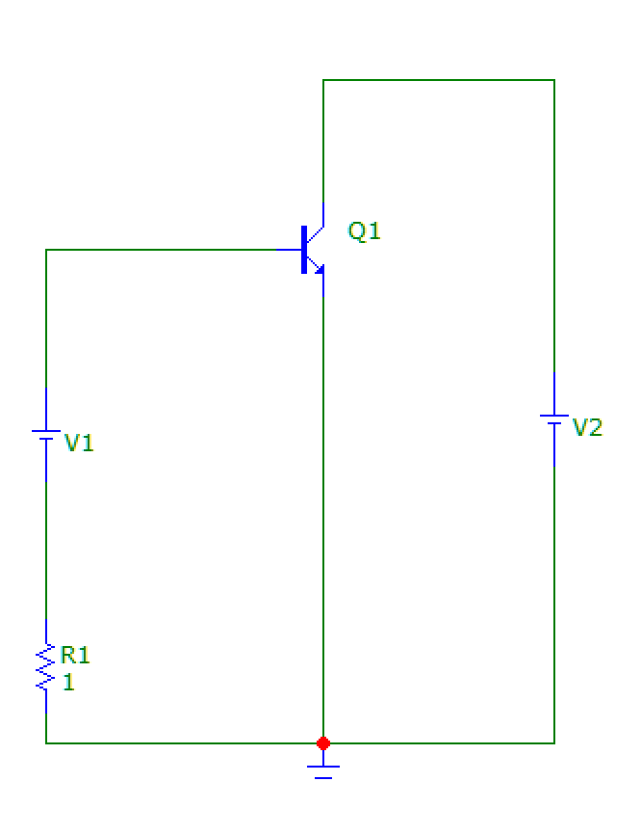

Рисунок 1.1 – Схема исследования входной ВАХ транзистора

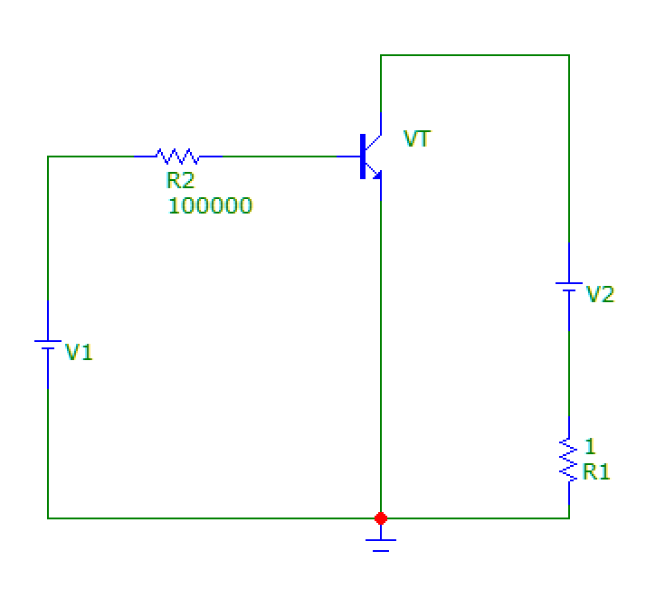

Рисунок 1.2 – Схема исследования выходной ВАХ транзистора

# 4. Таблица с результатами практических исследований

Таблица 1 – UКЭ = 10 В

|  |  |  |  |  |  |  |  |  |  |  |  |  |  |  |  |
| --- | --- | --- | --- | --- | --- | --- | --- | --- | --- | --- | --- | --- | --- | --- | --- |
| UБЭ, В | 0.1 | 0.2 | 0.3 | 0.4 | 0.5 | 0.6 | 0.7 | 0.8 | 0.9 | 1.0 | 1.1 | 1.2 | 1.3 | 1.4 | 1.5 |
| IБ, мА | 0 | 0 | 0 | 0 | 1.2 | 2.9 | 5.8 | 9.5 | 13.8 | 18.9 | 24.8 | 31.4 | 38.6 | 46.4 | 54.7 |

Таблица 2 – UКЭ = 50 В

|  |  |  |  |  |  |  |  |  |  |  |  |  |  |  |  |
| --- | --- | --- | --- | --- | --- | --- | --- | --- | --- | --- | --- | --- | --- | --- | --- |
| UБЭ, В | 0.1 | 0.2 | 0.3 | 0.4 | 0.5 | 0.6 | 0.7 | 0.8 | 0.9 | 1.0 | 1.1 | 1.2 | 1.3 | 1.4 | 1.5 |
| IБ, мА | 0 | 0 | 0 | 0 | 1.2 | 2.8 | 5.3 | 8.0 | 11.0 | 14.2 | 17.8 | 21.8 | 26.2 | 31.0 | 36.1 |

Таблица 3 – IБ = 6 мА

|  |  |  |  |  |  |  |  |  |  |  |
| --- | --- | --- | --- | --- | --- | --- | --- | --- | --- | --- |
| UКЭ, В | 0,05 | 0,1 | 0,2 | 0,5 | 1,0 | 2,0 | 4,0 | 6,0 | 8,0 | 10 |
| IК, мА | 1.9 | 10.8 | 30.5 | 53.4 | 56.0 | 57.0 | 59.0 | 61.1 | 63.1 | 65.1 |

Таблица 4 – IБ = 12 мА

|  |  |  |  |  |  |  |  |  |  |  |
| --- | --- | --- | --- | --- | --- | --- | --- | --- | --- | --- |
| UКЭ, В | 0,05 | 0,1 | 0,2 | 0,5 | 1,0 | 2,0 | 4,0 | 6,0 | 8,0 | 10 |
| IК, мА | 5.6 | 24.0 | 67.9 | 179.7 | 203.5 | 207.4 | 214.8 | 222.2 | 229.6 | 236.9 |

Таблица 5 – IБ = 24 мА

|  |  |  |  |  |  |  |  |  |  |  |
| --- | --- | --- | --- | --- | --- | --- | --- | --- | --- | --- |
| UКЭ, В | 0,05 | 0,1 | 0,2 | 0,5 | 1,0 | 2,0 | 4,0 | 6,0 | 8,0 | 10 |
| IК, мА | 6.4 | 30.0 | 82.2 | 250.3 | 438.0 | 453.8 | 470.1 | 486.3 | 502.6 | 518.8 |

# 5. Входная и семейство выходных ВАХ транзистора

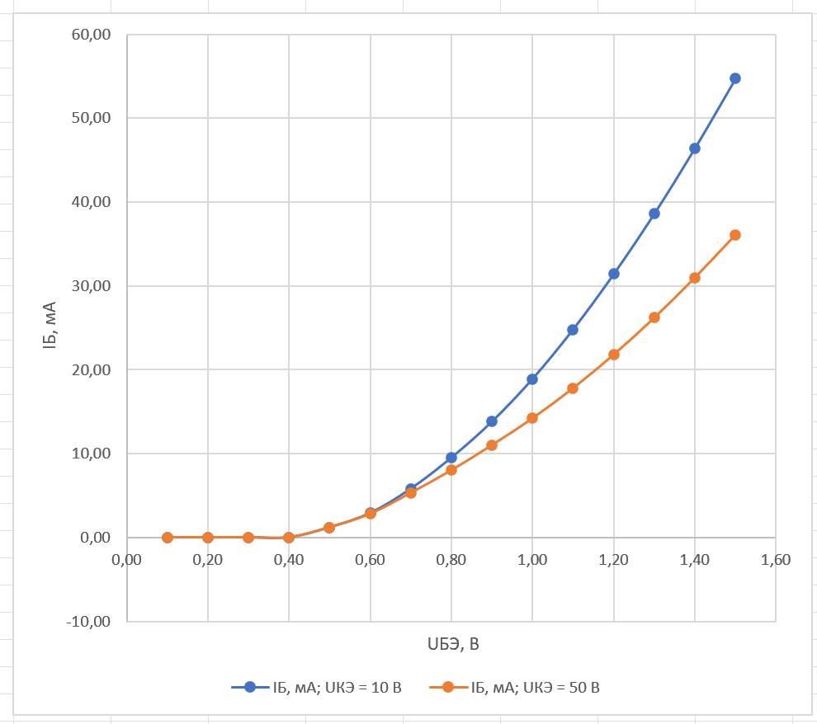

Рисунок 2.1 – График входной ВАХ транзистора

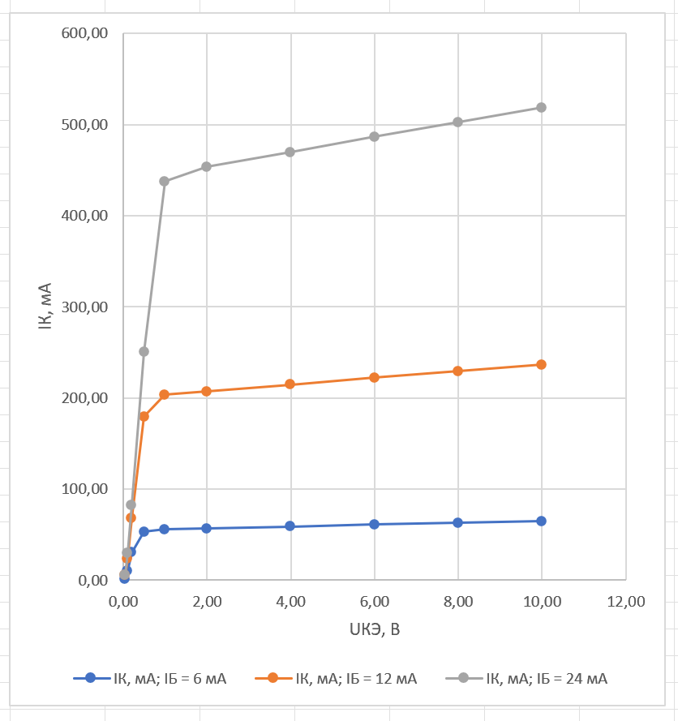

Рисунок 2.2 – График семейства выходных ВАХ транзистора

# 6. Выводы:

В данной работе я подробно рассмотрела принцип работы полупроводникового биполярного транзистора, исследовала его входные и выходные вольтамперные характеристики (ВАХ) и проанализировала ключевые закономерности их формирования. В ходе выполнения лабораторной работы я построила схемы входной и выходной ВАХ в программе Micro-Cap и провела измерение тока базы IБ при различных UБЭ и UКЭ, а также тока коллектора IК, при различных UКЭ и IБ.

Анализ входной ВАХ показал, что при напряжении UБЭ до 0.4 В переход между базой и эмиттером остаётся закрытым, и ток практически не протекает. Это происходит из-за наличия потенциального барьера, препятствующего движению носителей заряда. При увеличении мUБЭ выше 0.4 В барьер преодолевается, переход между эмиттером и базой открывается, через него начинает проходить дрейфовый ток. В этом режиме наблюдается почти линейная зависимость тока базы IБ от напряжения UБЭ. При дальнейшем увеличении напряжения UКЭ уменьшается ток базы, поскольку часть дырок уходит в коллектор.

Семейство выходных ВАХ (при силе тока коллектора IК в 6 мА, 12 мА и 24 мА) демонстрируют характерное резкое возрастание тока коллектора IК при увеличении напряжения UКЭ. Происходящее обусловлено тем, что дырки, покидающие эмиттер, постепенно начинают проникать в цепь базы, так как напряжение на коллекторе незначительно и поэтому коллекторный переход включен в прямом направлении. По мере увеличения напряжения UКЭ, дырки поступают из базы в коллектор. На этом участке коллекторный переход закрывается, крутизна характеристик уменьшается, они идут практически параллельно оси абсцисс. Положение каждой из выходных характеристик зависит, главным образом, от значения тока базы.

Таким образом, в ходе лабораторной работы были изучены особенности формирования входных и выходных характеристик биполярного транзистора, а также получены практические навыки работы с программой Micro-Cap для моделирования электронных схем. Данный опыт может быть полезен для дальнейшего изучения работы транзисторов и их применения в электронике.